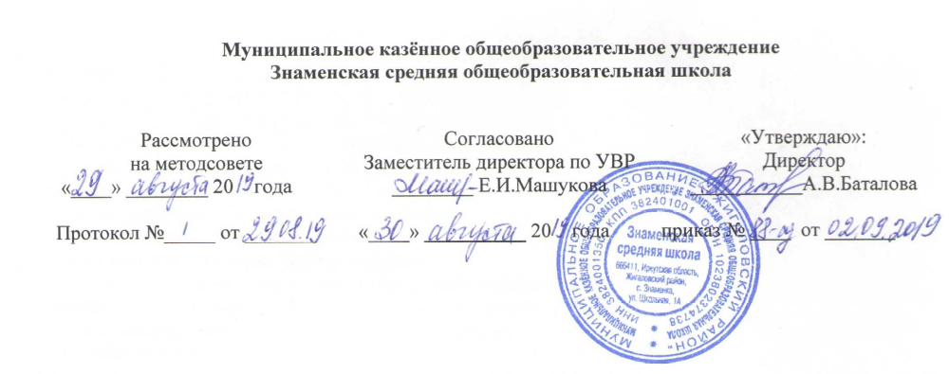

Рабочая учебная программа
элективного курса по русскому языку
«Язык мой – друг мой»
5 класс

Разработала Машукова Е.И.
учитель русского языка и литературы высшей
квалификационной категории

Знаменка
2019

Пояснительная записка

Согласно стандартам второго поколения в основе построения данного курса лежит идея гуманизации образования, соответствующая представлениям о целях школьного образования и ставящая в центр внимания личность ученика, его интересы и способности. В обучении и общем развитии обучающихся основной образовательной программы основного общего образования предмету «Русский язык» принадлежит немаловажная роль: совершенствование видов речевой деятельности (аудирования, чтения, говорения и письма); понимание определяющей роли языка в развитии интеллектуальных и творческих способностей личности, в процессе образования и самообразования; использование коммуникативно-эстетических возможностей русского языка; обогащение активного и потенциального словарного запаса, расширение объёма используемых в речи грамматических средств для свободного выражения мыслей и чувств адекватно ситуации и стилю общения; овладение основными стилистическими ресурсами лексики и фразеологии языка, основными нормами литературного языка (орфоэпическими, лексическими, грамматическими, орфографическими, пунктуационными), нормами речевого этикета; стремление к речевому самосовершенствованию; формирование ответственности за языковую культуру как общечеловеческую ценность.
Рабочая программа элективного курса «Язык мой-друг мой» для обучающихся 5 класса составлена на основе ФГОС, Примерной программы по русскому языку, направленного на развитие речевой и мыслительной деятельности, коммуникативных умений и навыков, обеспечивающих свободное владение русским литературным языком в разных сферах и ситуациях общения; готовности и способности к речевому взаимодействию и взаимопониманию; потребности в речевом самоусовершенствовании.
Речевая культура - один из компонентов общей культуры человека, его интеллекта. Как и другие слагаемые культуры, она прививается, воспитывается и требует постоянного совершенствования. Культура речи - особый раздел науки о языке, главным результатом изучения которого должно быть умение говорить и писать правильно; она органически включает в себя все элементы, способствующие точной, ясной и эмоциональной передаче мысли.
Сочетание курса по русскому языку и курса по выбору «Язык мой-друг мой» даёт возможность максимально успешно сформировать функционально-грамотную личность. Реализация программы данного курса способствует приобретению обучающимися навыков культуры общения, обогащению словарного запаса, овладению нормами русского литературного языка, развитию познавательного интереса к предмету «Русский язык», развитию самостоятельности и осмысленности выводов и умозаключений, активизации навыков ораторского искусства.
Основная цель курса состоит в формировании всесторонне образованной и инициативной личности, владеющей системой знаний и умений по русскому языку; в повышении уровня коммуникативной компетенции обучающихся; идейно-нравственных, культурных и этических принципов, которые складываются в ходе учебно-воспитательного процесса и готовят её к активной деятельности и непрерывному образованию в современном обществе.
Место элективного курса: Учебным планом Знаменской средней школы отводится 34 часа (1 часа в неделю, 34 учебные недели). Программа элективного курса «Язык мой – друг мой» ориентирована на языковое развитие учащихся 5 классов. Темы, рассматриваемые в программе, не выходят за рамки обязательного содержания учебной образовательной программы, однако они расширяют базовый курс. Поэтому данная программа будет способствовать совершенствованию и развитию знаний, умений и навыков, предусмотренных программой по русскому языку. Эти знания, умения, навыки, вызывая познавательный интерес, позволят учащимся результативно участвовать в олимпиадах, конкурсах, викторинах и т.д. по русскому языку.
Принцип группировки тем соответствует определенным этапам усвоения языкового материала.
Программой также предусмотрено совершенствование и развитие следующих общеучебных умений:
- коммуникативных (владение всеми видами речевой деятельности и основами культуры устной и письменной речи, базовыми умениями и навыками использования языка в жизненно важных для учащихся сферах и ситуациях общения)
- интеллектуальных (сравнение и сопоставление, соотнесение, синтез, обобщение, абстрагирование, оценивание и классификация)
- информационных (умение осуществлять библиографический поиск, извлекать информацию из различных источников, умение работать с текстом)
- организационных (умение формулировать цель деятельности, планировать ее)
- Структура элективного курса сформирована с учетом закономерностей усвоения русского языка. 5 класс рассматривается как этап основного обучения, имеющий морфолого-орфографическую направленность и включающий в содержание вводный курс синтаксиса и пунктуации.
Цели программы:
- повышение качества знаний учащихся по русскому языку;
- поддержка и развитие учащихся с высоким уровнем мотивации к учению и изучению русского языка.
Задачи:
1. Способствовать дальнейшему осмыслению учащимися фонетических, традиционных, лексико-синтаксических, словообразовательно-грамматических написаний;
2. Содействовать формированию навыка орфографической и пунктуационной грамотности;
3. Обеспечить развитие умения работать с информацией, представленной в словарях (электронных и на печатной основе).
Формы, виды занятий.
Курс «Язык мой – друг мой» имеет познавательно-практическую направленность, поэтому важным условием эффективности занятий является выбор таких форм и методов их проведения, которые в максимальной степени обеспечивают самостоятельный, поисково-исследовательский характер познавательной работы учащихся, их коммуникативную активность, творческую деятельность.
На занятиях сочетаются индивидуальная, парная, групповая и коллективная работа учащихся.
Программой предусмотрены практические занятия.
Методы обучения:
1. Объяснительно-иллюстративный;
2. Частично-поисковый, исследовательский;
3. Словесно-наглядный, практический;
4. Самостоятельная работа учащихся с информацией.
Средства обучения:
Предметные: тексты, предложения, слова.
Практические: лингвистические анализы, различные разборы, работа со словом, схемами, тестирование.
Интеллектуальные: анализ, синтез, сравнение, обобщение.
Эмоциональные: интерес, радость, увлечённость.
Ожидаемые результаты:
Предметные:
Иметь представление об основных разделах лингвистики, об уровнях системы современного русского языка, об основных единицах каждого уровня.

Метапредметные:
- овладеть приёмами работы с учебной книгой и словарями;
- слушать и понимать других;
- договариваться и приходить к общему решению в совместной деятельности;
- строить речевые высказывания в соответствии с учебными задачами.
Личностные:
Осознавать роль русского языка в жизни общества и государства; роль языка в жизни человека; красоту, богатство, выразительность русского языка.
После изучения курса учащиеся должны знать:
- правила проверяемых, фонетических, традиционных, лексико-синтаксических,
словообразовательно-грамматических написаний;
- правила постановки знака препинания или его отсутствия;
- условия, от которых зависит написание;
- норму, действующую при данных условиях;
- последовательность обнаружения изучаемой орфограммы.

Тематическое планирование
№  п/п | Тема | Количество часов
 | Введение | 3
 | Безударные гласные в корне | 7
 | Правописание согласных в корне | 2
 | Правописание Ъ и Ь | 1
 | Правописание имен собственных | 1
 | Правописание приставок | 2
 | Правописание суффиксов | 2
 | Правописание сложных слов | 2
 | Орфографические головоломки | 2
 | Правописание имен существительных | 2
 | Правописание имен прилагательных | 1
 | Правописание глаголов | 3
 | Повторение | 1
 | Промежуточный и итоговый контроль | 3
 | Подведение итогов | 1
 | Резерв | 1
 | ИТОГО: | 34

Календарно-тематическое планирование
№ занятия | Тема занятия | Дата проведения по плану | Фактическая дата проведения
1 | Введение. Наш родной язык | 08.09
2 | Введение. Роль языка в жизни человека | 15.09
3 | Введение. Язык – создатель и организатор речи | 22.09
4 | Тайна фонемы | 29.09
5 | Ударение над гласной может сделать букву ясной | 0 6.10
6 | Ударение над гласной может сделать букву ясной | 13.10
7 | Коварные словарные слова | 20.10
8 | Коварные словарные слова | 27.10
9 | Орфографический словарь - наш главный помощник | 10.11
10 | Практическое занятие | 17.11
11 | Опасные согласные. | 24.11
12 | Звонкие и глухие «двойняшки». | 01.12
13 | Разделительные Ь и Ъ. | 08.12
14 | Большие и маленькие (правописание имен собственных). | 15.12
15 | Приставки – труженицы. | 22.12
16 | Приставки – труженицы. | 27.12
17 | Суффиксы – большие молодцы. | 19.01
18 | Суффиксы – большие молодцы. | 26.01
19 | Как «справиться со сложными словами»? | 02.02
20 | Решение орфографических задач. | 09.02
21 | Итоговый тест | 16.02
22 | Орфографические головоломки | 22.02
23 | Орфографические головоломки | 02.03
24 | Имя существительное. Трудности в написании окончаний. | 09.03
25 | Имя существительное. Трудности в написании окончаний. | 16.03
26 | Имя прилагательное. Трудности правописания. | 23.03
27 | Не жалею, не зову, не плачу…(не с глаголами). | 06.04
28 | Е или И? (Правописание окончаний глаголов). | 13.04
29 | Е или И? (Правописание окончаний глаголов). | 20.04
30 | Проверь себя. Тест. | 27.04
31 | Повторение. Волшебный клубок орфограмм | 04.05
32 | Итоговый тест за 2 полугодие | 11.05
33 | Анализ теста. Подведение итогов | 18.05
34 | Резерв | 25.05

Литература
Арсирий А.Т. Занимательные материалы по русскому языку. – М.: Просвещение, 2000г.
Григорян Л.Т. Язык мой – друг мой: Материалы для внеклас.работы по рус.яз.: Пособие для учителя. – 2-е изд., испр. и доп. – М.: Просвещение, 1988. – 207 с.
Иванова В.А., Потиха З.А., Розенталь Д.Э. Занимательно о русском языке. – Л.: Просвещение.1990г.
Панов М.В. Занимательная орфография. – М., 1987г.
Сергеев В.Н. Словари – наши друзья и помощники. – М., 1998г.
Успенский Л.В. По закону буквы. – М., 1981г.
Шанский Н.М. В мире слов. – 3-е изд., испр. и доп. – М., 1985г.
Язовицкий Е.В. Говорите правильно. – М.; Л., 1968г.

